2017日本擊劍青少年女子銳劍國家隊
蒞臨左營高中交流 邀請參與訓練及比賽簡章

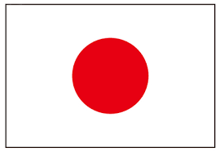


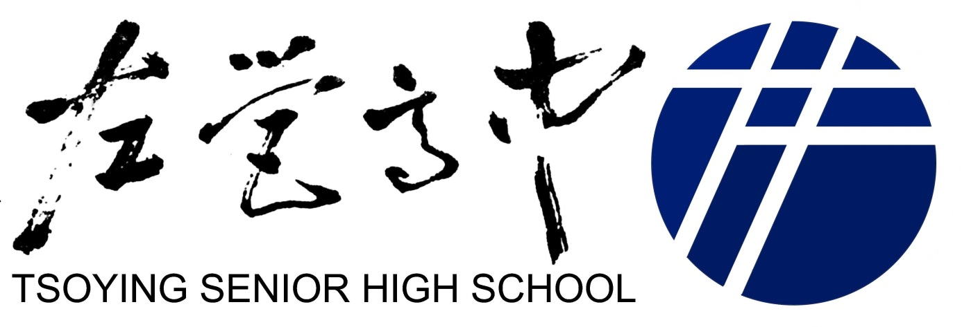

主辦單位：高雄市立左營高級中學
地 點：新實踐樓4樓綜合球場
日 期：January 22-24,2017

2017日本擊劍青少年女子銳劍國家隊蒞臨左營高中交流
邀請參與訓練及比賽簡章
一、活動宗旨：為促進台日友好交流、推廣擊劍運動，提升我國擊劍運動水準，特邀請
我國優秀女子銳劍選手參與訓練及參加左中盃台日擊劍交流賽。
二、指導單位：中華民國擊劍協會、中華民國現代五項暨冬季兩項運動協會。
三、主辦單位：高雄市立左營高級中學。
四、協辦單位；高雄市現代五項委員會。
五、活動日期：中華民國106年1月22日至24日(週日至週二)。
六、活動地點：左營高中新實踐樓4樓綜合體育館（高雄市左營區海功路55號）。
七、參加單位：參加資格：105年全國青年及青少年女子銳劍總排名前16名劍手、左營高中擊劍優異表現之校友、南部鄰近學校擊劍隊與社團。
八、報名辦法：1.即日起至106年1月17日止，採取網路報名：
E-mail：sheng@mail.tyhs.edu.tw
(郵件寄出後，若未收到確認報名之回信，請主動確認是否報名成功。)
2.聯絡人：林生祥 0928683623、金瑞奇0925037351
九、訓練費用：免收訓練費與報名費，膳宿自理及請自行投保意外險。
十、交流賽比賽辦法：
1.依據國際擊劍總會(FIE)競賽規則進行為原則、賽制與日本隊討論後另行通知(以訓練賽及交流為原則)。
2.個人組比賽、團體組比賽
十一、注意事項：1.個人器材請選手自備。
2.學校有飲水機，請自備裝水容器。
3.請維護校園環境衛生，並做好垃圾分類。
4.請攜帶校旗或俱樂部旗幟(會後歸還)

十二、比賽流程：
日本擊劍フェンシング協會移地訓練課表
January 20-25 2017 Traning Schedule (example 2017.01.10)
日期 | 20 | 21 | 22 | 23 | 24 | 25
星期 | FRI 五 | SAT 六 | SUN 日 | MON 一 | TUE 二 | WED 三
AM  09:00-11:30 |  | Training  訓練 | Tea party  茶會  Training  訓練 | Individual  個人交流賽 | Training  訓練 | Departure  離開
PM  14:30-17:30 | Arrival  抵達 | Training  訓練 | Training  訓練 | Team events  團體交流賽 | Training  訓練
＊21 Jan :本校辦理學測考場，恕不對外開放。
＊23 Jan：左中杯台日フェンシング交流大會。
十三、裁判人員:由參與交流之選手自行擔任。
十四、本辦法如有未盡事宜，大會得隨時公佈實施之。
2017日本擊劍青少年女子銳劍國家隊蒞臨左營高中交流
邀請參與訓練及比賽簡章報名表

單位名稱

領 隊

教 練

聯 絡 人 聯絡人電話

No. | 職稱 | 姓名 | 22日訓練 | 23日交流賽 | 參加24日訓練
範例 | 教練 | 林ｘｘ |  | ˇ | ˇ
1
2
3
4
領隊或教練請於空格內勾選參加日期及比賽是否會到
選手請於空格內勾選參加訓練日期及是否比賽
報名完後，實際訓練時間再另行公告

報名表請寄：E-mail：sheng@mail.tyhs.edu.tw
活動聯絡人：林生祥 0928683623(如有有我的Line或FB也可直接傳訊息)
金瑞奇 0925037351

